# MySQL安装篇

1. 下载MySQL服务器端【MySQL Community Server (GPL)】，版本5.5以上。

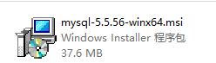

1. 安装MySQL服务器端，默认安装即可。

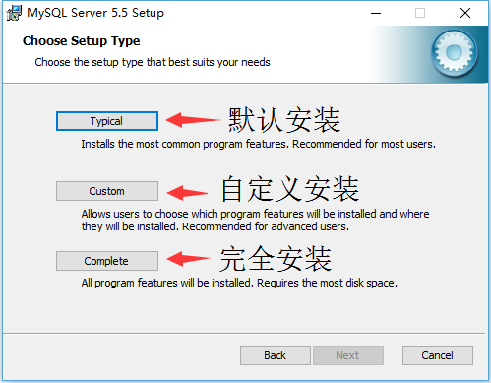

1. 查看MySQL服务是否安装正确。

右键单击“我的电脑”🡺“管理”🡺“服务和应用程序”🡺“服务”，查找是否有MySQL服务。

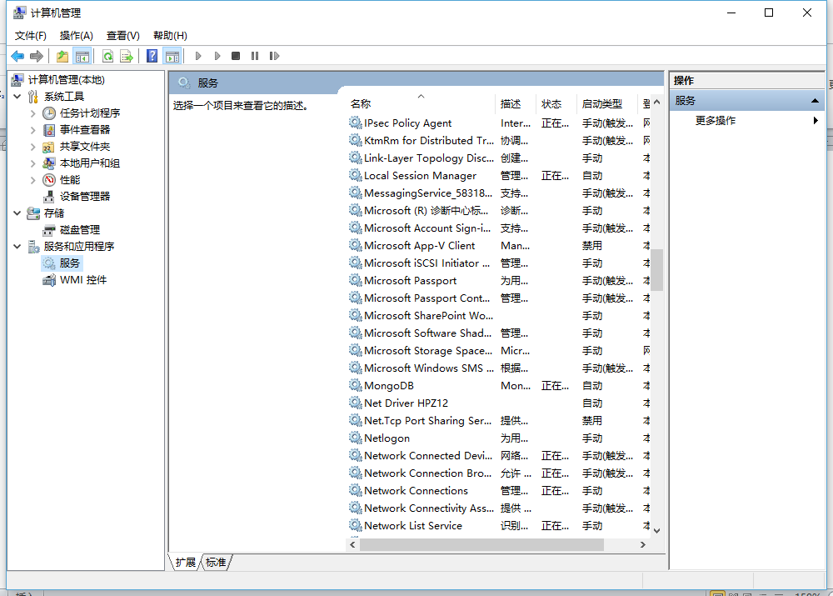

如果没有，则“以管理员身份运行”打开“命令提示符”，进入到MySQL安装目录中的bin目录中，并执行“mysqld --install MySQL”，出现“Service successfully installed.”表示成功。

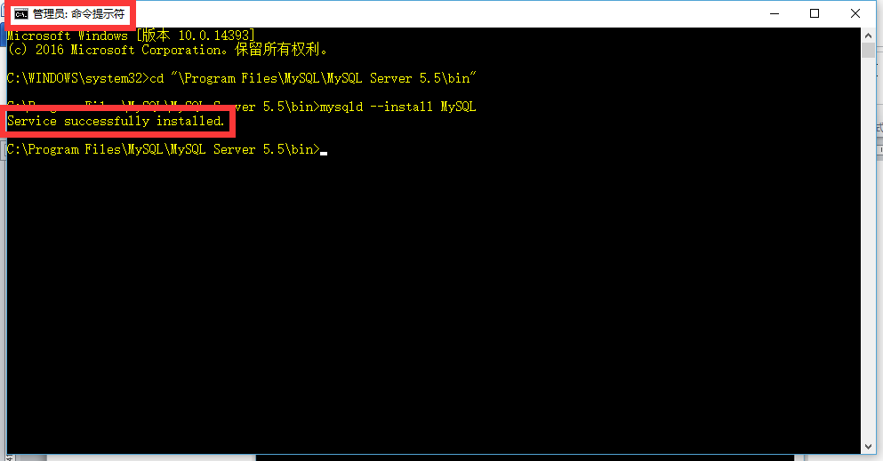

回到“服务”中，刷新并查看MySQL服务是否安装成功。

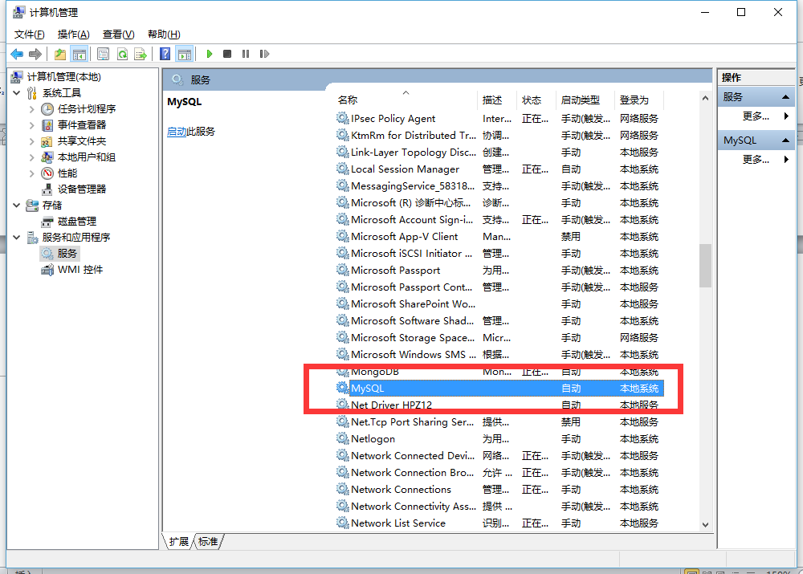

为节约内存，可将其服务更改为手动，并启动服务。

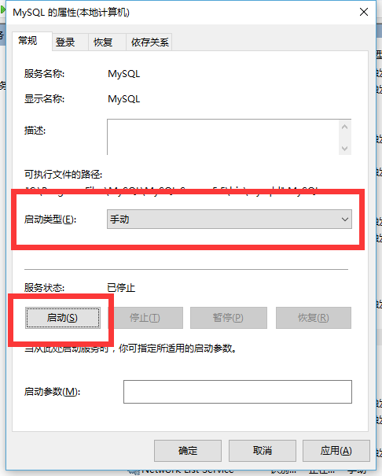

1. 安装MySQL客户端（SQLyog）。

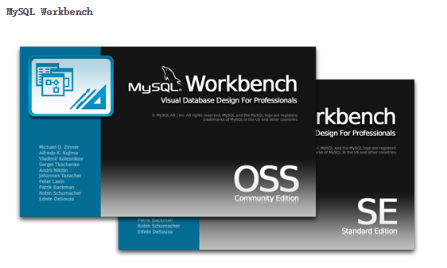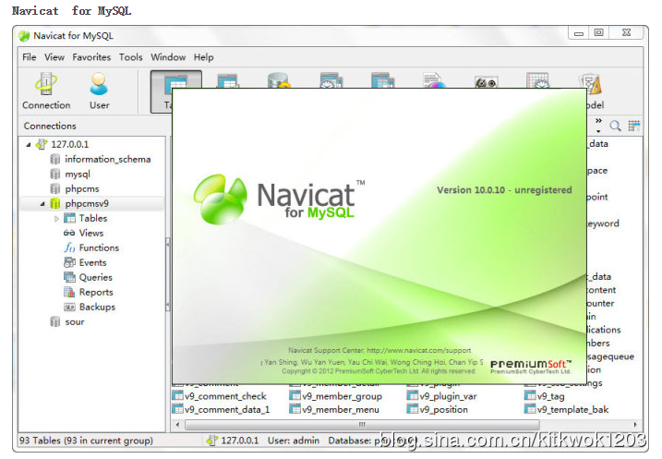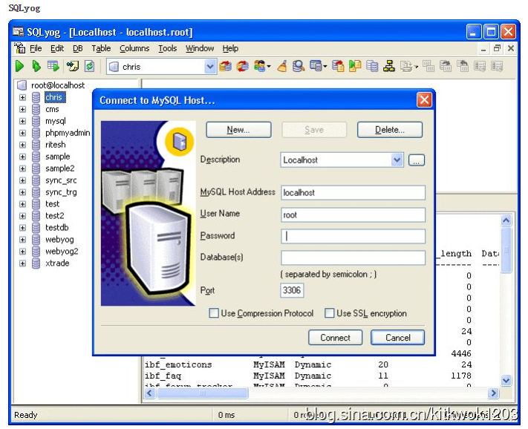

以上是三种常见的MySQL客户端，MySQL Workbench是官方客户端， Navicat for MySQL和SQLyog是第三方客户端，以下以SQLyog为例，安装过程略。

1. 打开客户端，在“host address”中填入“localhost”，并测试连接是否成功。

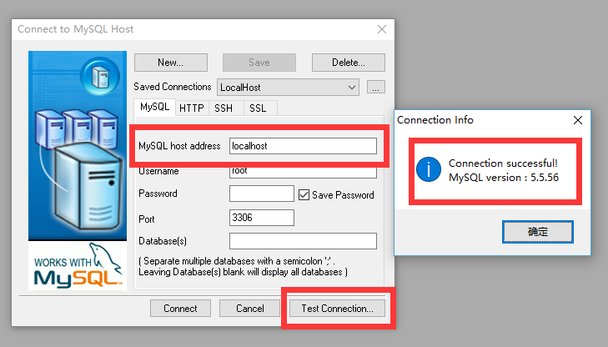

# Java开发环境搭建篇

1. 下载并安装JavaSE（JDK安装包），版本8以上。

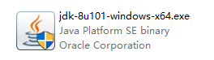

1. 配置JAVA_HOME环境变量。

右键单击“我的电脑”🡺“属性”🡺“高级系统设置”🡺“高级”🡺“环境变量”，找到“系统变量”的“新建”和“编辑”。

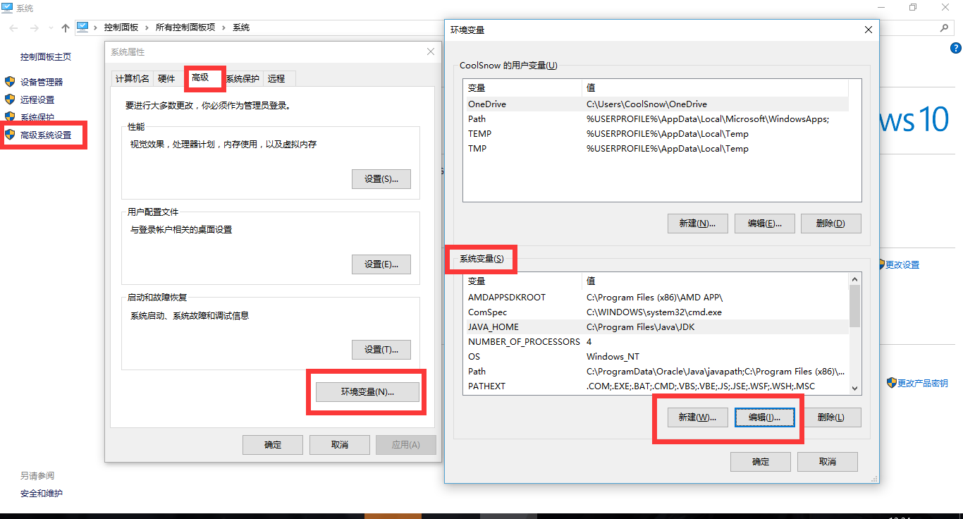

新建“变量名”为“JAVA_HOME”，“变量值”为JDK安装目录。

编辑“变量名”为“Path”，“变量值”后面追加“;%JAVA_HOME%/bin”。

|  |  |
| --- | --- |
|  |  |

打开“命令提示符”，输入“java -version”并回车，如出现java版本信息则表示配置正确。

1. 下载Eclipse，注意下载的版本。

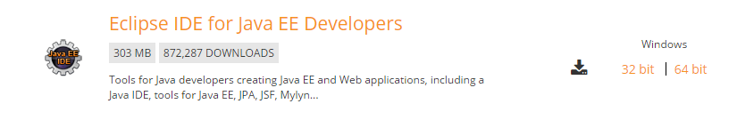 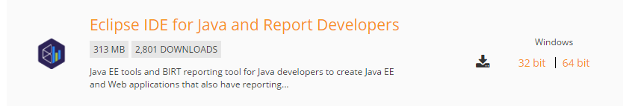

以上两个版本都可以，第一个版本是JavaEE开发版，第二个是报表开发版。

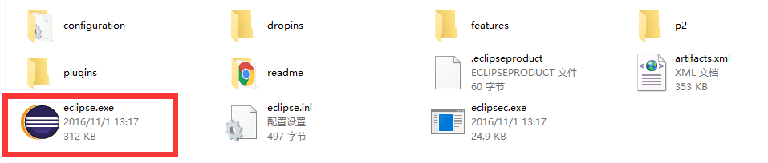

解压之后可直接运行，前提是安装并配置好了JDK。

1. 下载Tomcat，版本为8.0以上。

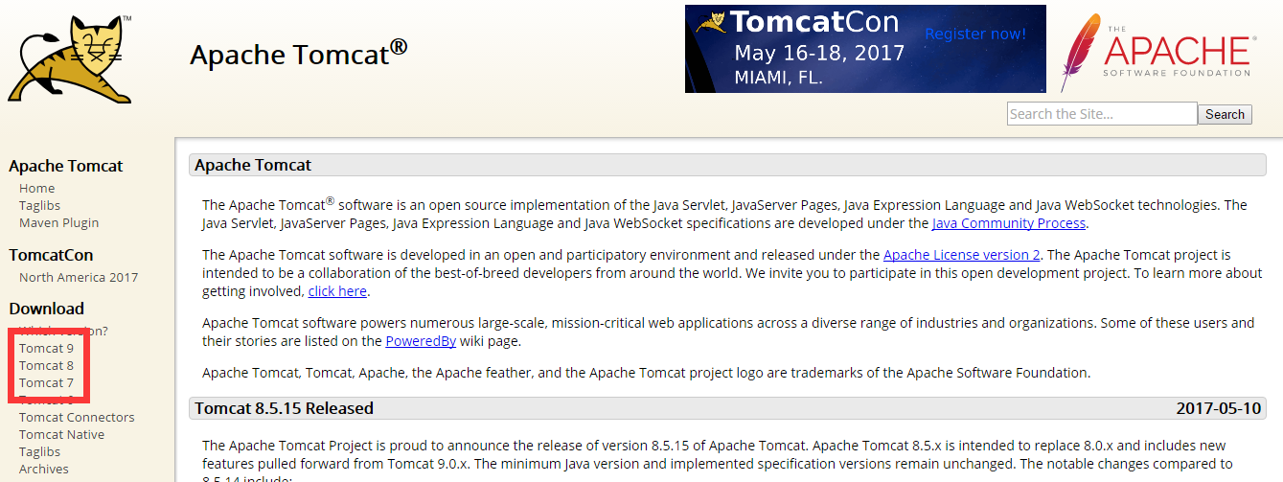

解压到文件夹中，备用即可。

1. 配置Eclipse中的JDK和Server环境。

“window”🡺“preferences”🡺“Java”🡺“Installeds JREs”🡺“Add”，选择相应的JDK作为默认的JDK添加到Eclipse环境中。

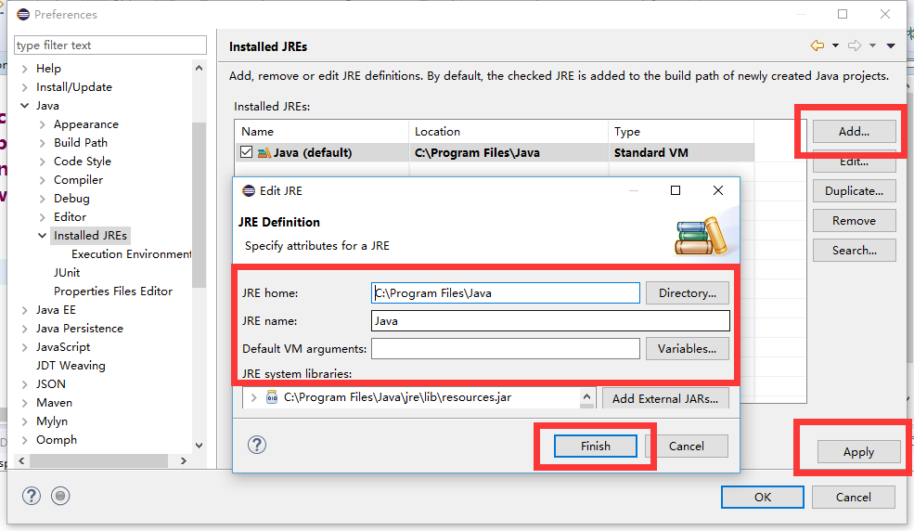

“window”🡺“preferences”🡺“server”🡺“Runtime Environments”🡺“Add”，选择相应的Tomcat版本和使用的JRE，添加到Eclipse环境中。

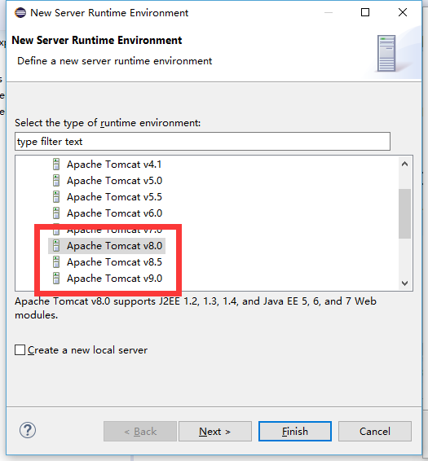 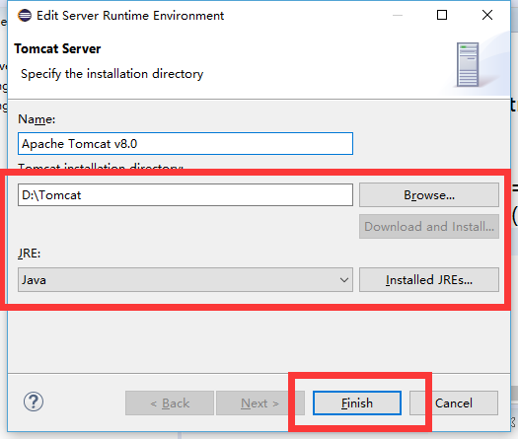

# SVN版本管理客户端搭建篇

1. 下载SVN可视化客户端（tortoisesvn）。

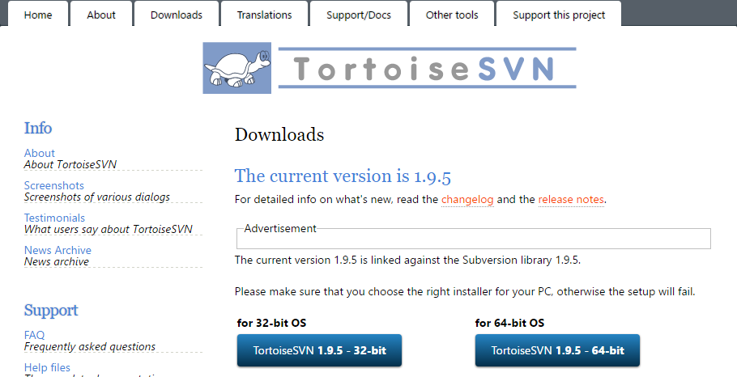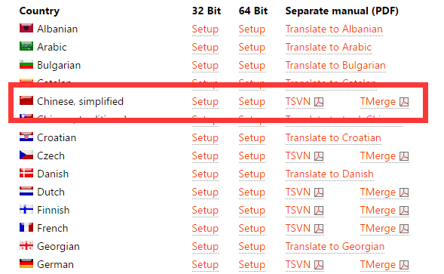

下载客户端和中文包，全部为默认安装，安装顺序是先安装客户端再安装中文包。

1. 桌面任意位置点击鼠标右键，“TortoiseSVN”🡺“setting”，选择中文，并保存。

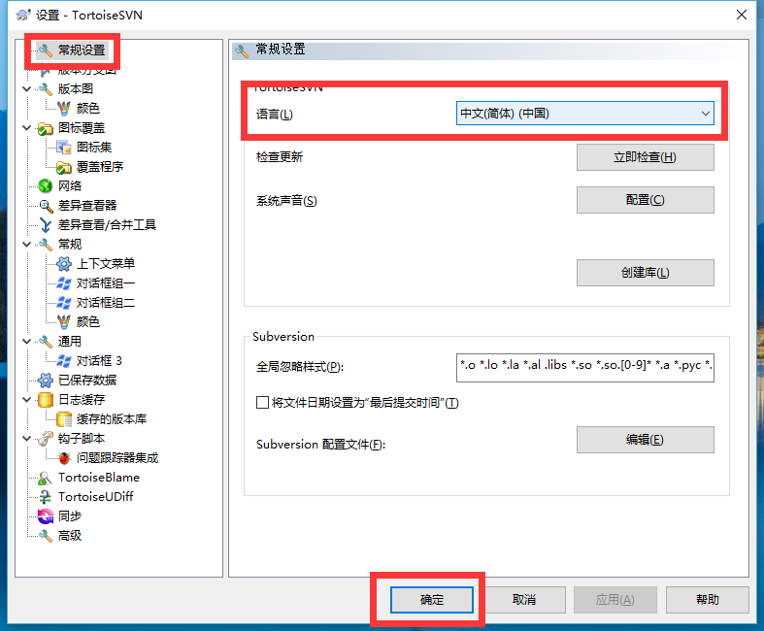

1. 检出项目。

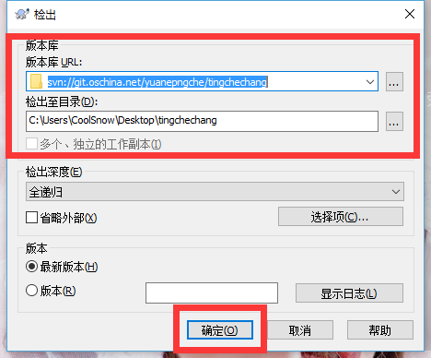

URL可以询问实训老师，由实训老师给出。

输出目录指定到Eclipse中的Workspace即可。

# 《国电煤炭交易平台》项目搭建篇

1. ①项目文件夹dev创建在D盘根目录，在dev文件夹中创建子文件夹doc和workspace，

②在doc文件夹中右键点击SVN Checkout，如图所示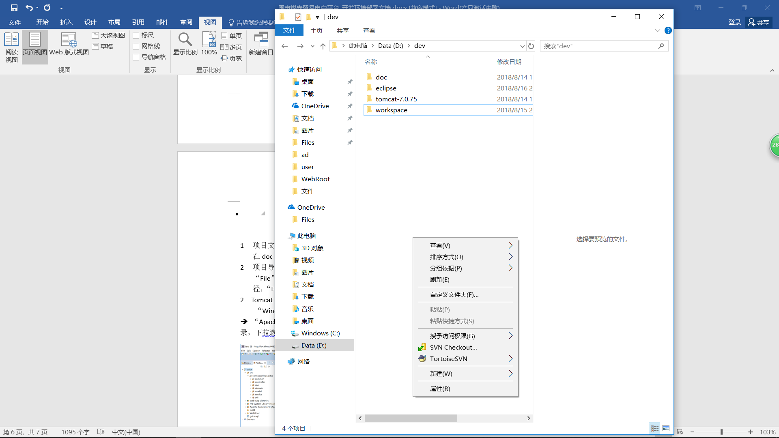，找到URL of repository点击…

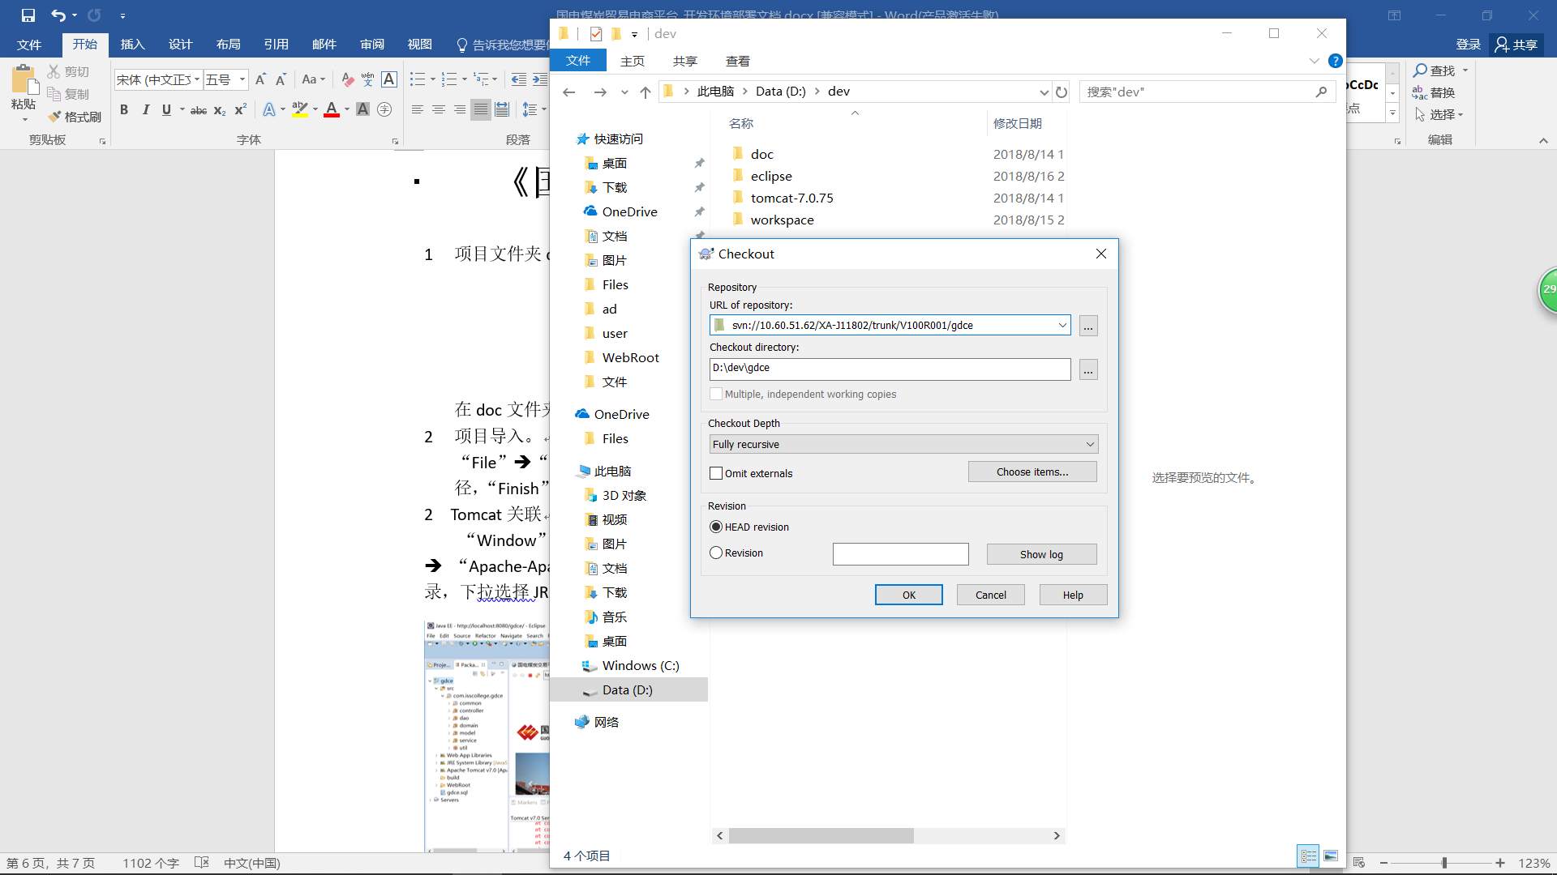在左侧目录树选择如下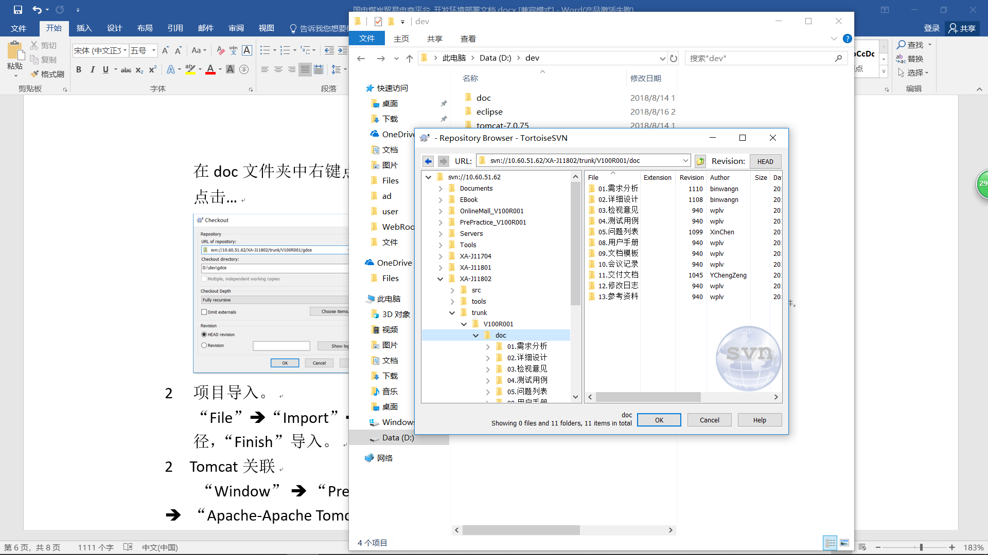，点击ok下载文件。

③在workspace文件夹中创建子文件夹gdce，在gdec文件夹中进行同样操作，目录树选择如下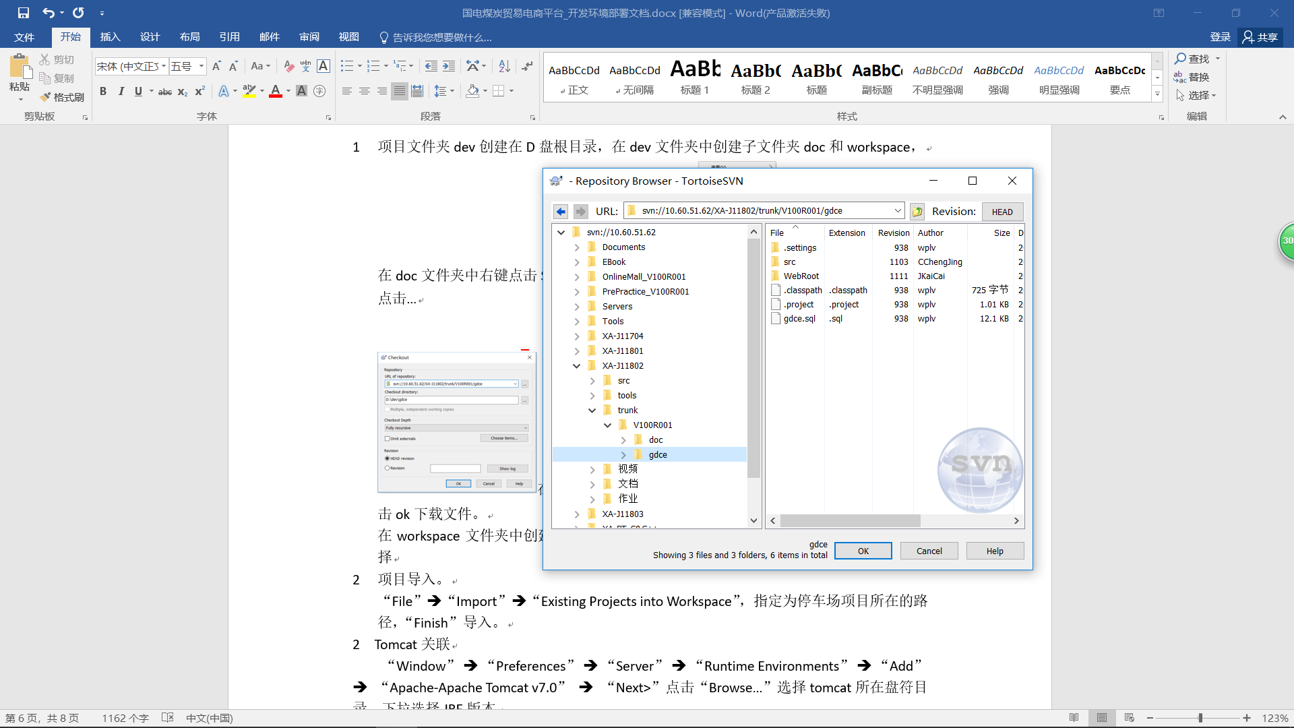，点击ok下载文件。

④在dev文件夹中解压Eclipse及Tomcat。

1. 项目导入。

“File”🡺“Import”🡺“Existing Projects into Workspace”，指定为停车场项目所在的路径，“Finish”导入。

3 Tomcat关联

“Window” 🡺 “Preferences” 🡺 “Server” 🡺 “Runtime Environments” 🡺 “Add” 🡺 “Apache-Apache Tomcat v7.0” 🡺 “Next>”点击“Browse…”选择tomcat所在盘符目录，下拉选择JRE版本

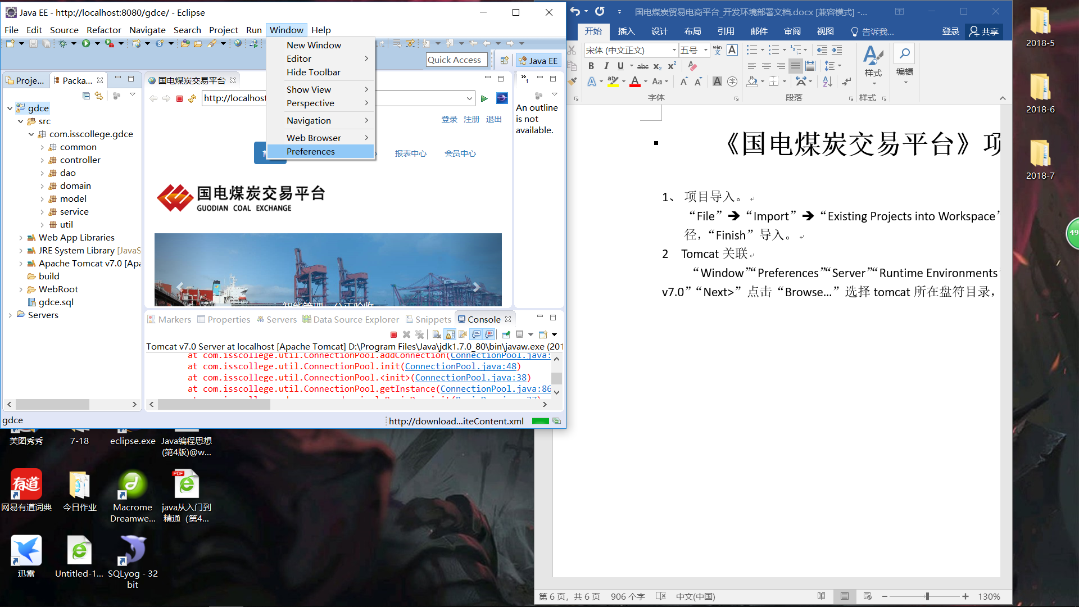 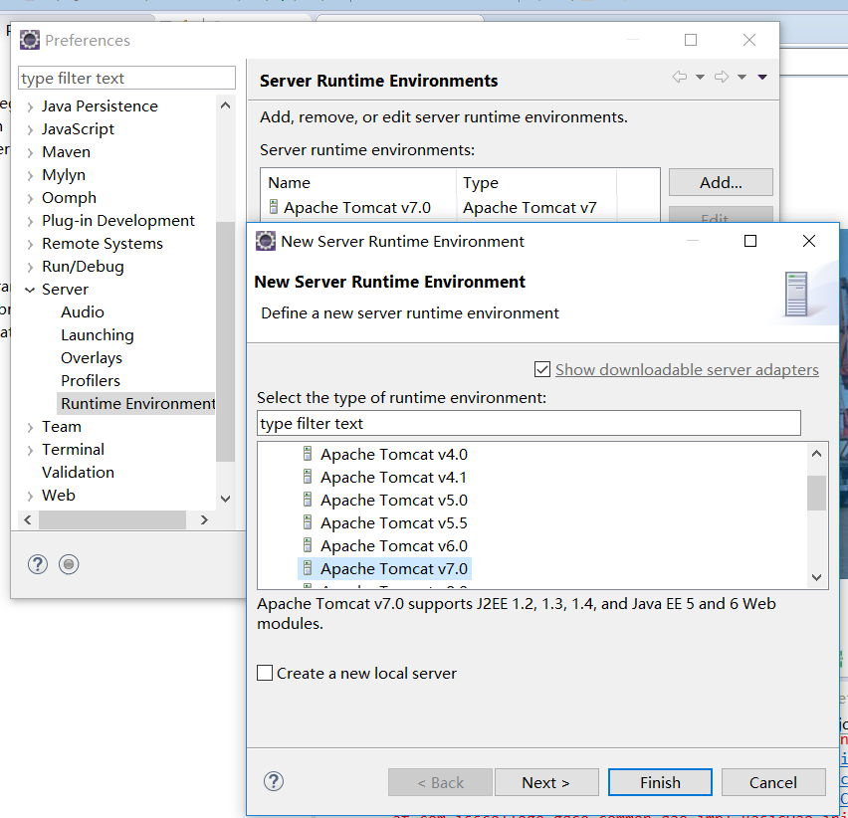

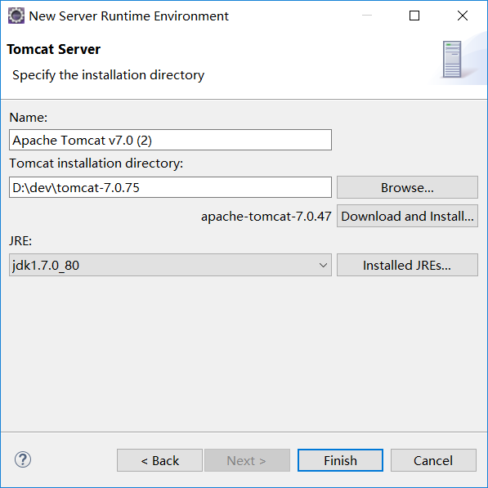点击finish即可

4 设置项目展示包及目录树

“Window” 🡺 “Preferences” 🡺 “Show View” 🡺 “Java-Package Explorer”点击ok即可，将Package Explorer栏拖拽至左侧项目栏

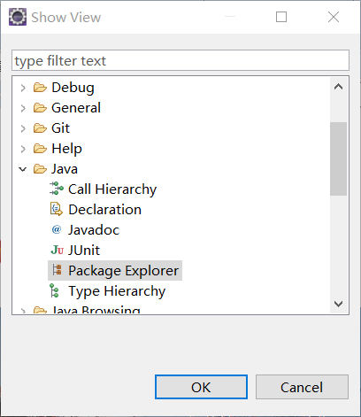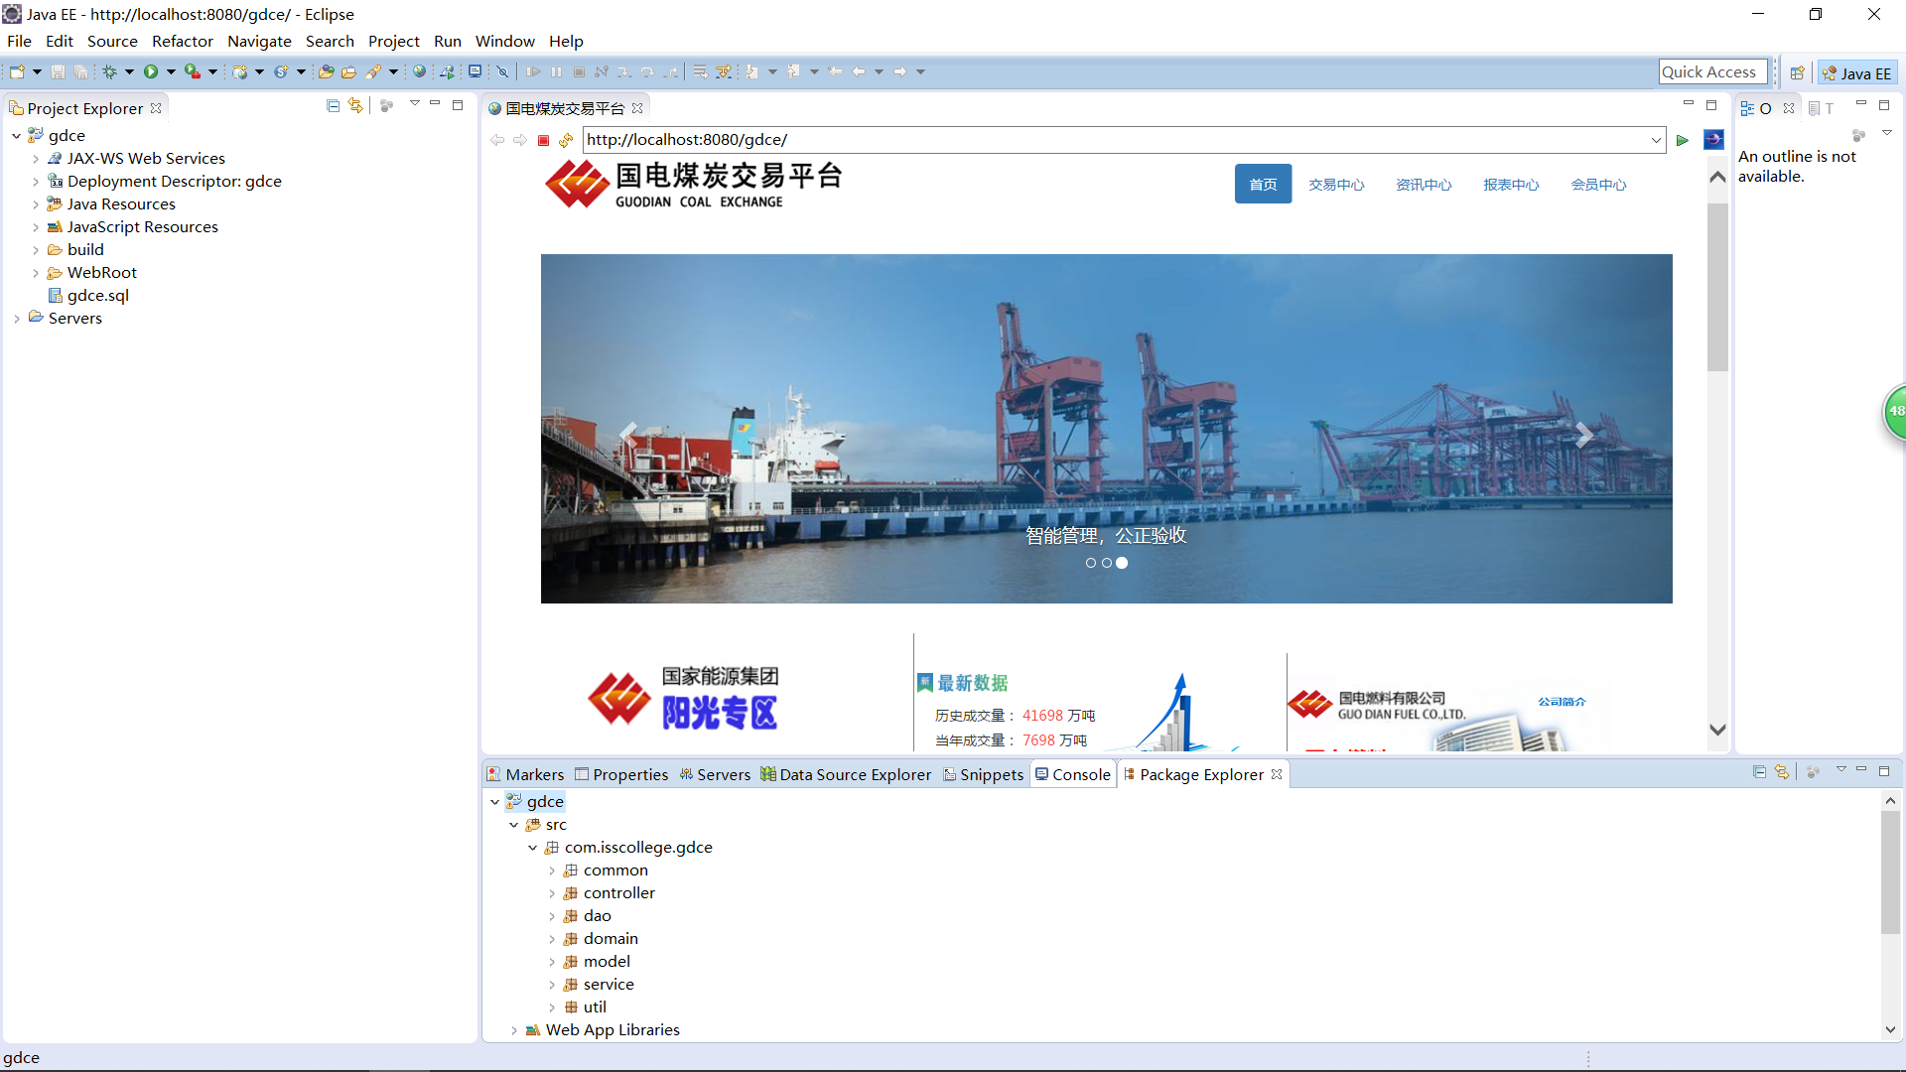

点击项目栏右上角倒置小三角后，“Package Presentation” 🡺 “Hierarchiral”即可

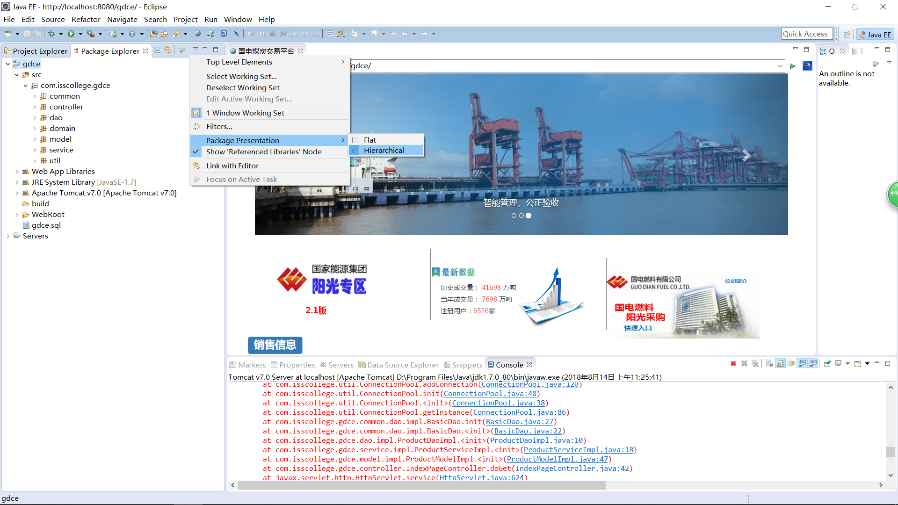

5 设置编码规范

“Window” 🡺 “Preferences” 🡺 “Java” 🡺 “Code Style”“New…”输入Profile Name，点击ok，在弹出的设置界面找到Braces，将所有的下拉栏选择Next Line，除Array initializer是Same Line

